**11-Мавзу. Соч турмагини моделлаш элементлари билан ўрганиш ва бажариш.**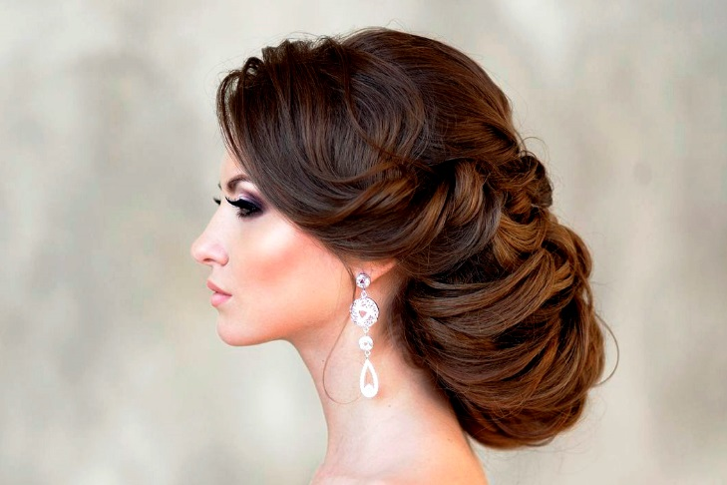

Соч турмагини моделлаштириш билан бажариш ишларини ўрганиш. Соч турмагини моделлаштириш билан бажариш ишларини бажариш. Соч турмагини моделлаштириш билан бажариш ишларини қуйидаги санитар нормаларига риоя қилиш. Соч турмакларининг асосий элементлари: “Соч фарқи”, “Соч ярим фарқи”, “Голивуд тўлқини”, “Ўрим ва кокиллар” шу услубларни амалга ошириш учун сетка спрайлар ва соч қистигич, илгичлар керак бўлади. Соч турмаклари: “Ракета”, “Атиргул” услубида еғиш. Соч шакллари юз тузилишига қараб хар-хил бўлади. Асбоблар сирилланган булиши керак иш бошлашдан олдин масофа саклашни унутмаган холда сартарош иш кийимда никобда кулкоблар такилган шу конун койдаларга риоя килиш зомон талаби булиб соглик гаровидир. Моделлаштириш-модел яратиш жаройини. Бугунги кунда “моделлаштириш” тушунчаси кенгроқ манога эга бўлиб қолди ва нафақат моделлар яратиш жараёни, балки қандайдир ўзига хос деталлардан (модага оид бўлиши мумкин) фойдаланилган холда унинг модел асосида турли вариантларини ишлаб чиқиш, шунингдек, сурат йоки фотография бўйича (сурат ва фотография хамиша соч турмаги қисми тасвири хисобданади) моделни қайта яратиш жарайонини англатади. Соч турмагини моделлаштириш орқали қуйидаги вазифалар хал қилинади:

* Ахолининг турли чиройли соч турмагига бўлган эхтиёжини қондириш кишилар фаолиятининг мехнат ва бошқа турлари (спорт, дам олиш ва бошқалар) шаклларига мос келувчи соч турмакларнинг янги шаклларни ишлаб чиқиш;
* Соч турмагининг бадиий безалган моделларини тарғиб қилиш асосида кишилар дидини тарбиялаш ва ривожлантириш;
* Демократик моддани ривожлантириш
* Мода ёналишларини ривожлантириш.

Агар тарихий услуб қандайдир даражада ўз эстетик қадриятини сақлаб қолса, мода ўзининг ривожи билан уни тўлалигича йўқатади. Ва хозирги кунда отган асрнинг 50-йиллари модаси қайтиб келди, дегилганда буни шартли равшда қабул қилиш керакю Негаки замонавий модаси асоси ёки силуэт сифатида ўша даврлар мода силуэтига ўхшаш жихатлар ёки бош хусусияти билан ўша давр идеалида бадиий обрздан фойдаланилади. Тарихий услубдаги соч турмаклари эса эталон намунаси сифатида қолаверади ва зарур бўлганда ота аниқлик билан қайта яратилади.

Аёллар сартарош либос, заргарлик безаклари, амалий санат ва умуман барча санат турлари эвалюциясини доимий кузатиб бориш зарур негаки санат тараққиёти жамият тараққиёти жараёнларини акс эттиради.

Хар бир янги мода аввалги модага нисбатан бутунлай қарама-қарши бўлган зарурий янгиликни олиб киради. Модадаги қарама-қаршилик унинг истиқболдаги ривожи асосини белгилаб беради.

Моделйер-сартарош янги моданинг мохияти умумий ғояси бутун мода тизимини белгиловчи жихатларни аниқлаб олишга интилиш зарур. Бу унга давр эстетик талабига жавоб берувчи бадиий образ яратадиган либос бирга яхлит ансамблнинг зарурий элементлари хисобланган соч турмагининг янги шакллари устида ишлаш имконини беради.